# ТЗ для разработки

Оглавление

ТЗ для разработки 1

Общие сведения 1

UI интерфейс 1

Экраны 1

Интерфейс 3

Спрайты 3

Комбат система 3

Квестовая система 3

Leveling 5

## Общие сведения

1. Игра должна быть написана на языке C# на движке Unity.
2. Выгрузка результатов игры должна быть в табличном формате удобном (форматы документов Excel), поскольку данные результаты далее будут обрабатываться мной с использованием Python
3. Формат игры – это ММО с квестовой системой. Игра должнв запускаться с файла.

## UI интерфейс

### Экраны

1. Экран старта игры, содержащий следующие пункты(кнопки):

* **Начать игру**

Переход к первому уровню

* **Правила/Управление**

Правила

Здравствуй, герой. Сегодня тебе предстоит оценить свои возможности и навыки. Все очень просто, тебе необходимо выполнять задания и получать награды, иногда придется и подумать, а не просто размахивать оружием. В конце приключения ты узнаешь, что тебя сподвигло на принятие решений, которые оказали ключевую роль на развитие мира вокруг тебя. А какой из миров – это уже загадка ^_^

С наилучшими пожеланиями,

Сын Элуны

Управление

Передвижение:

W / ↑ - Шаг вперед

A / ← - Шаг влево

S / ↓ - Шаг назад

D / → - Шаг вправо

Взаимодействие:

Space – Атака

ЛКМ – Выбор награды, выбор ответа  
Escape – Возвращение к основному экрану (результаты не сохраняются, новая игра)

1. Экрна проигрыша

[Необходимые поля для отображения]

Очки опыта: <Сумма очков за убийство монстров и награды за прохождение квестов> XP

Максимальный уровень: <До какого дошел игрок> уровень

[Начать сначала] – кнопка

1. Экран текстовых квестов

Экран предусматривает длинные вопросы с вариантами ответа

1. Экран пройденной игры

Сюда подтягиваются результаты выполнения заданий, а именно просто текст, количество опыта

[Выгрузить результат] – кнопка, выгрузка таблица Excel на рабочий стол.

Столбцы таблицы:

* Порядковый номер вопроса [Question ID]
* Цвет [Color] (выбранный цвет доспеха или оружия)
* Порядковый номер цвета [Color ID]
* Порядковый номер ответ на вопрос [Answer ID] (ответ на текстовые квесты)
* Текст ответа [Answer Text]
* NPC [NPC ID] (каждому NPC, каждому НПЦ соответствует своя цепочка квестов, в нашем случае тестов. Первый НПЦ – Тест [Люшера](https://psycabi.net/testy/553-tsvetovoj-test-lyushera-polnyj-variant-metodiki))

### Интерфейс

В начале игры, пользователь должен видеть:

1. Здоровье (3 сердечка)
2. Уровень (на котором находиться)
3. Количество опыта (кроме текста и переменной, при выполнения задания над головой у пользователя должно появляться количество опыта за убийство монстров + выполненного задания)

## Спрайты

Спрайты можно брать любые (ближе по стилю к World of Warcraft, Zelda)

[Примеры спрайтов и сути игры](https://www.youtube.com/watch?v=b8YUfee_pzc)

Основные спрайты:

Оружие (цвета из теста Люшера)

Доспехи (цвета из теста Люшера)

Персонаж игрока (эльф желательно)

Монстры 3 видов (любые)

NPC 3 видов (любые)

Спрайты уровней (любые)

Спрайты зелей восстановления здоровья

# Комбат система

Монстры умирают после 3 ударов, движение 1-2 вида монстров в случайном направлении (атаковать героя не могут), количество зависит от квеста (квест на убийство монстров только для теста Люшера), 3 вид монстров – боссы , на 6 ударов

Персонаж всегда получает 0,5 урона от монстров

Зелье востанавливает 1 здоровье, на каждом уровне по 3 зелья, расстановка не важна

# Квестовая система

1. Один NPC (Имя НПЦ Матиас) дает квесты на убийство 1-2 видов монстров, считается только общее количество убитых, за убийство каждого дается 10 опыта и количество опыта заносится в поле Опыт, а также временно отображается над головой ([по типу нанесения урона в других ММО](https://youtu.be/b8YUfee_pzc?t=9807)), просто +<Цифра>.

Чтобы взять квест пользователю достаточно подойти к NPC, коллизия. После чего, пользователю на экране квестов (темный фон и текст) с кнопкой продолжить.

Этот НПЦ дает квесты по [тесту Люшера](https://psycabi.net/testy/553-tsvetovoj-test-lyushera-polnyj-variant-metodiki). То есть, по методике самого теста (нужно сначала выбрать, цвета которые устраивают, потом, потом которые отталкивают). Все написано по ссылке выше, соответственно, чтобы не выглядело муторно, нужно разбить эти квесты на цепочку, где их всего 2 будет, но результат оидн и тот же, то есть НПЦ дает сначала один квест:

* Убить 5 монстров 1-2 вида, за убийстов каждого 10 опыта, за прохождение квеста + 200 опыта и выбор доспеха или оружия, которое сразу наденется на персонажа. Только про принципу Люшера пользавателю покажутся иконки/фото СНАЧАЛА доспехов, и пользователь выбирает один из цветов доспеха и ему они даются
* 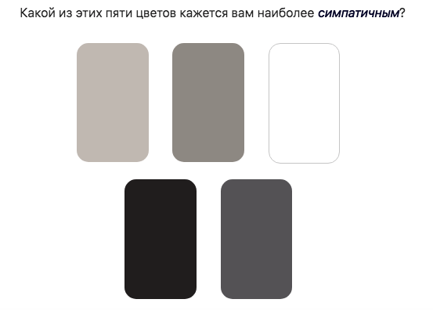

Соответственно, остальные цвета автоматически становятся теми которые не нравятся.

Далее по завершению квеста, Игрок снова находит этого же НПЦ, и на этот раз он дает ему квест на убийство 3 монстров 3 вида, и по завершению, игрок подходит к НПЦ и тот ему на выбор дает оружие по тому же цвету (САМОЕ ГЛАВНОЕ, ЧТО В КОНЦЕ ИГРЫ ИГРОКУ НА экране победы, первым полем выводится текс из комбинации с [примера](https://psycabi.net/testy/553-tsvetovoj-test-lyushera-polnyj-variant-metodiki)

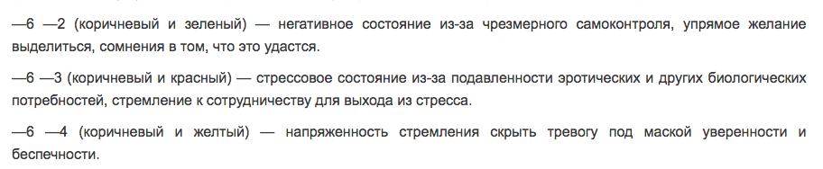

[ЛОГИКА ТЕСТА](https://psytests.org/luscher/fullcolor-run.html)

1. Второй НПЦ (Август). Появляется на пятом уровне после завершенных квестов с предыдущим НПЦ Матиас. Этот НПЦ просто предлагает пройти 45 вопросов по тесту [психологической разумности](https://psytests.org/result?v=hrdPqUb7QH). За каждый вопрос по 25 опыта, полностью пройденнный тест 200 опыта.

В втором документе ТЗ есть методика. ДАННЫЙ НПЦ ТАКЖЕ ДРОБИТСЯ НА УРОВНЕ, ТО ЕСТЬ 20 вопросов прошел пользователь , убил там 5 мобов, потом снова проходит 25 вопросов. В КОНЦЕ ИГРЫ ПОД ИТОГАМИ ТЕСТА ЛЮШЕРА, выдается текст с информацией

1. НПЦ (Оливер). Просто спрашивает игрока понравился ли ему квест

# Leveling

[Камера](https://youtu.be/b8YUfee_pzc?t=7655) должна двигаться за героем

На первом уровне должнен быть 1 НПЦ, который дает квест на убийство мобов с наградой по [тесту Люшера](https://psycabi.net/testy/553-tsvetovoj-test-lyushera-polnyj-variant-metodiki).

Пример, на первом уровне игрок взял квест, на втором появляются монстры 1-2 вида, и пока он не убьет 5 монстров, он не сможет перейти на 3 уровень, допустим игрок не захотел на 2 уровне убивать 5 монстров, и сразу нашел дверь на новый уровень, тогда его снова перекидывает на 2, но где монстры в других местах появляются, как только он убивает монстров, тогда ему доступен 3 уровен, где он сдает квест, получает первую награду ДОСПЕХ, а потом сразу же берет следующий на убийство 3 вида монстров 3 штуки, тот же принцип и на 5 уже забирает награду и сталкивается с новым НПЦ

С 5 уровня появляется НПЦ 2

САМОЕ ГЛАВНОЕ, ЧТОБЫ ПРИ ВЫГРУЗКЕ В ТАБЛИЦУ ЗАНАСИЛИСЬ ВСЕ ВАРИАНТЫ ОТВЕТА ПО СТРОЧКАМ